Поднимание упавшего реквизита с земли.

Мячи
Мячи падают на землю легко и быстро, просто из-за невнимательности. Что же делать, если это произойдёт?

Не останавливаться жонглировать.

3 мяча
- Обмен без пауз оставшимися 2-мя мячиками
- Встать на колени, когда мяч упал.
- В нужный момент поднять мяч с земли.

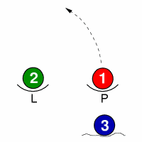
Первый мяч бросить правой рукой

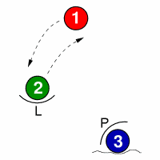
Левая рука продолжает cascade. Правая тем временем поднимает мяч с земли.

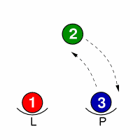

Возобновить cascade 3-мя мячами

4 мяча
- Cascade 3-мя оставшимися мячиками
- Встать на колени
- Далее следующие действия:

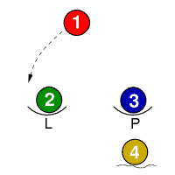
Перейти из cascade 3-мя…

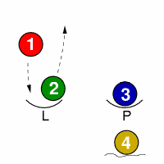
… В 2-в-1 в левой руке.

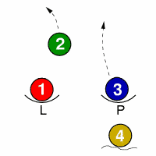
Третий мяч из правой руки бросить прямо вверх.

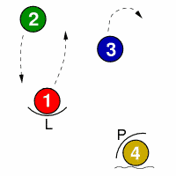
Эта же рука поднимает мяч с земли.

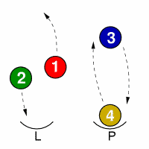
Продолжить фонтан с 4-мя мячиками

5 мячей
Сложно, но очень эффектно
- Фонтан 4-мя оставшимися мячиками
- Встать на колени
- Начать бросать мячи как в cascade – из одной руки в другую

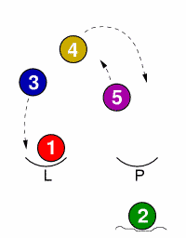
4.Правая, левая, правая, левая – подходит, а в руке пусто

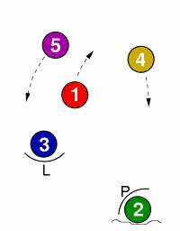
5. Самое время, чтобы поднять мяч

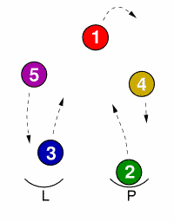
6. Продолжить cascade 5-ю

  - Если упали два мяча из 5-ти:
- Cascade 3-мя оставшимися мячиками
- Ногами двигать мячи, чтобы они лежали рядом друг с другом
- Встать на колени
- Flash трёх мячей
- Пока руки пусты, подобрать два мячика с земли

Булавы
Кик-ап (kick-up) – поднимание упавшего реквизита с помощью ног

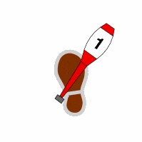
Вставить ногу под ручку булавы. Ручка должна лежать по диагонали в подъёме правой ноги.

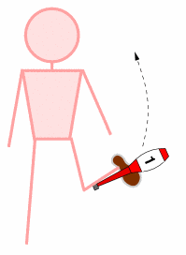
Бросок ногой в сторону. Булава опирается на голень и подъём правой ноги. Теперь можно продолжать жонглировать.

Шутки жонглёра
Если предмет упал, можно использовать шутку
- «Повезло, что это случилось. Я сам впечатлён»
- «Не пытайтесь повторить это дома, и тем более публично»
- «Вот почему я был уволен из цирка»
- «По крайней мере, я не попал никому в лицо» (Остановить жонглирование, посмотреть на мяч, потом на зрителей и достать из кармана другой мяч) – «не волнуйтесь, у меня есть ещё один»
- «Не подходи, они опасны, когда их уронили»
- «Это занимает много практики, а я не тренировал»
- «Предатель»
- «Хорошо, что даёт мне шанс показать вам это» - а затем бросок вверх, или что-то впечатляющее, что позволяет бросить мяч обратно в воздух
- «Хотите увидеть повтор?» (уронить мяч ещё раз)
- «Фуухх! (посмотреть вокруг) Не думаю, что кто-то это заметил!»
- Оглянуться вокруг, и жонглировать двумя шариками, как будто ничего не произошло. (Как в мультфильмах)
- «Ничего не мог поделать.… Это был внезапный порыв силы тяжести»
- «Не волнуйтесь, я привык к этому»

Другим вариантом является сделать вид, что вы бросили мячи специально. Хорошо, чтобы подготовить много высказываний и использовать их очень редко.

